2026-2027学年第一学期
《高级语言程序设计(C++语言)》
实验报告
实验名称：函数和IDE的使用
实验日期：2026.10.30 | 实验地点：于刚宋晓楼A237
学 号：2026302192082 | 姓 名：戴逸群
学 院：人工智能学院 | 专 业：人工智能
指导老师：丁建利

一、实验目的

熟悉函数和IDE的使用
二、实验环境

Visual Studio2026
- 实验过程及结果
题目3-7
解答:#include<iostream>
using namespace std;
short int divide(unsigned short int a, unsigned short int b)
{
if (b == 0)
{
return -1;
}
return static_cast<short int>(a / b);
}
int main()
{
unsigned short int x, y;
cout << "请输入两个 unsigned short整数：";
cin >> x >> y;
short int result = divide(x, y);
if (result ==
-1)
{
cout << "除数为0" << endl;
}
else
{
cout << x << "/" << y << "=" << result << endl;
}
return 0;

}
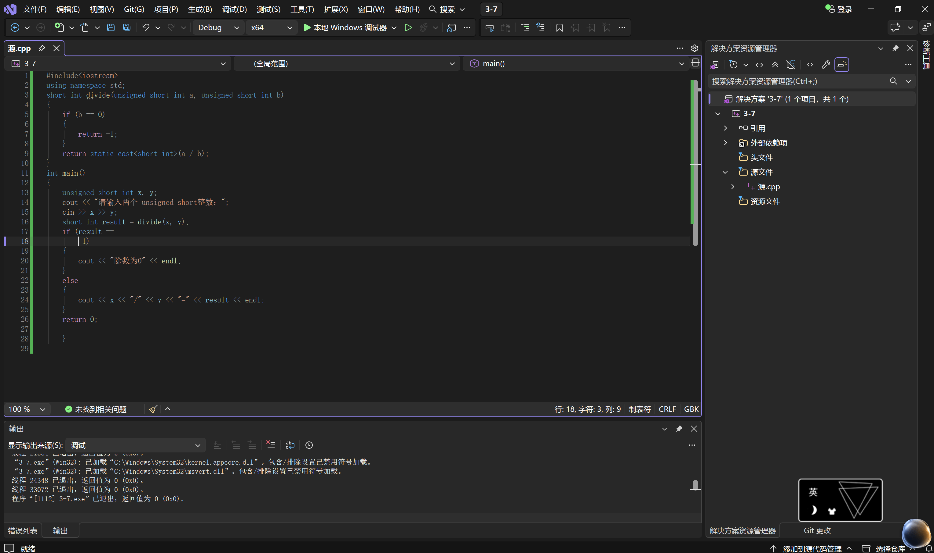
3-9
#include<iostream>
#include<cmath>
using namespace std;
bool isprime(int n)
{
if (n <= 1)
return false;
if (n == 2)
return true;
if (n % 2 == 0)
return false;
for (int i = 3;i <= sqrt(n);i += 2)
{
if (n % i == 0)
return false;
}
return true;
}
int main()
{
int num;
cout << "请输入一个整数：" << endl;
cin >> num;
if (isprime(num))
{
cout << "您输入的整数是质数" << endl;
}
else
{
cout << "您输入的整数不是质数" << endl;
}
return 0;
}
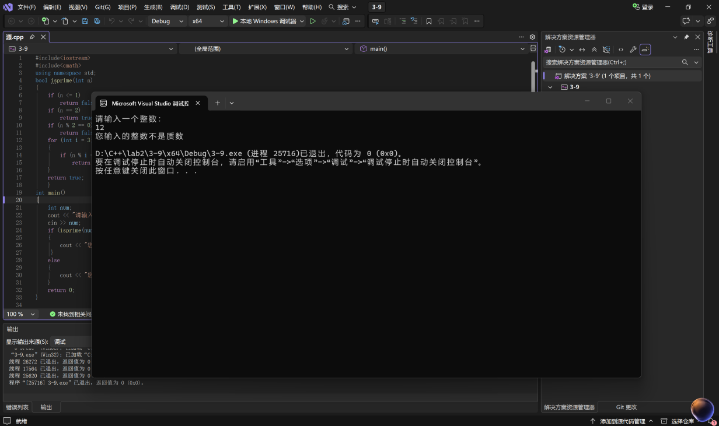
3-10

#include<iostream>
using namespace std;
int mmm(int a, int b)
{
while (b != 0)
{
int c = a % b;
a = b;
b = c;
}
return a;
}
int nnn(int a, int b)
{
return a / mmm(a, b) * b;
}
int main()
{
int m, n;
cout << "请输入两个整数:" << endl;
cin >> m >> n;
cout << "最大公约数为：" << mmm(m, n) << endl;
cout << "最小公倍数为:" << nnn(m, n) << endl;
return 0;
}
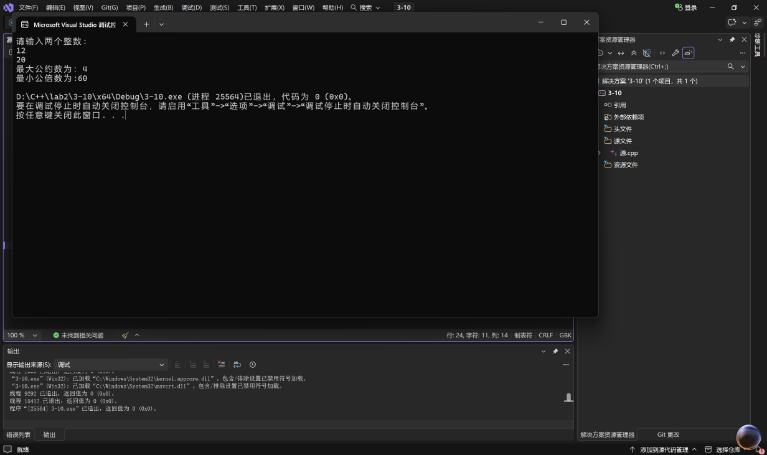
3-13
#include<iostream>
using namespace std;
int f(int n)
{
if (n == 1 | n == 2)
{
return 1;
}
return f(n - 1) + f(n - 2);
}
int main()
{
int k;
cin >> k;
cout << "f(" << k << ")" << "=" << f(k) << endl;
return 0;
}
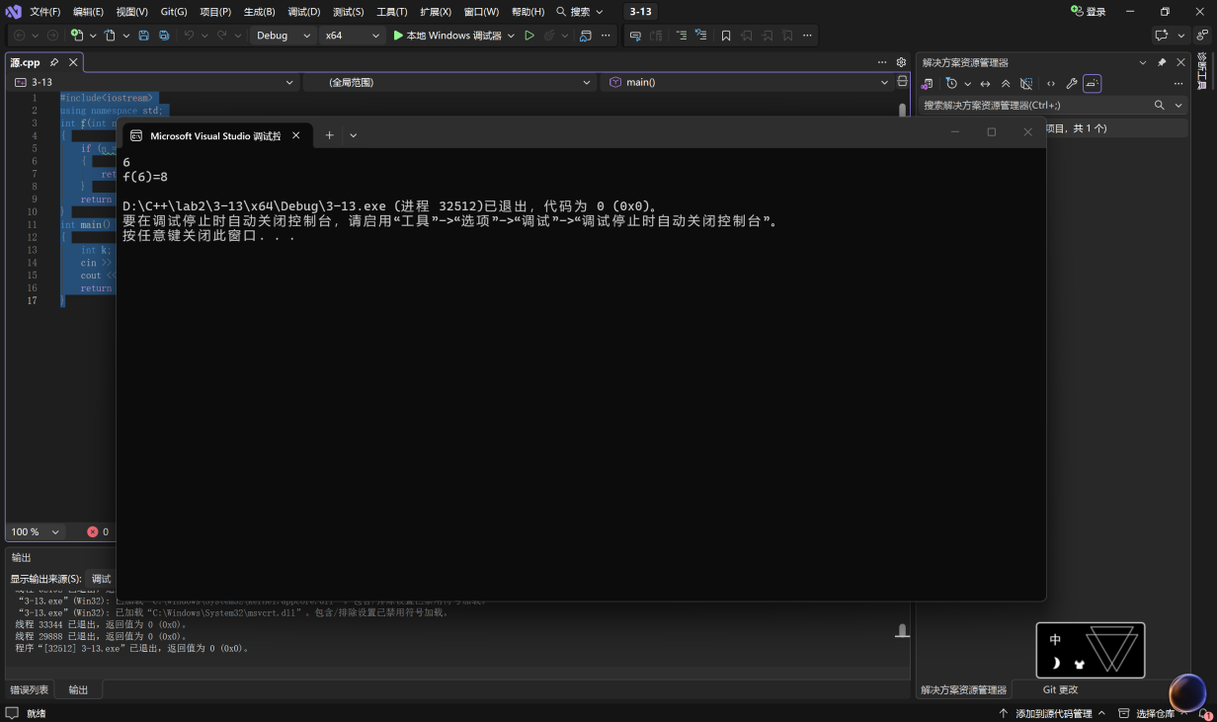
3-15
#include <iostream>
using namespace std;
int getPower(int x, int y)
{
if (y < 0)
{
return 0;
}
if (y == 0)
{
return 1;
}
return x * getPower(x, y - 1);
}
double getPower(double x, int y)
{
if (y == 0)
{
return 1.0;
}
if (y < 0)
{
return 1.0 / getPower(x, -y);
}
return x * getPower(x, y - 1);
}

int main()
{
int a, m;
double b;

cout << "请输入整数底数a：";
cin >> a;
cout << "请输入实型底数b：";
cin >> b;
cout << "请输入整数指数m：";
cin >> m;
int resInt = getPower(a, m);
double resDouble = getPower(b, m);

cout << "\n整型版本 a^m = " << resInt << endl;
cout << "实型版本 b^m = " << resDouble << endl;

// 思考题
// 把a强制转成double，调用double版本的getPower
double resA_Double = getPower(static_cast<double>(a), m);
cout << "将a转为double调用实型版本，a^m = " << resA_Double << endl;
return 0;
}
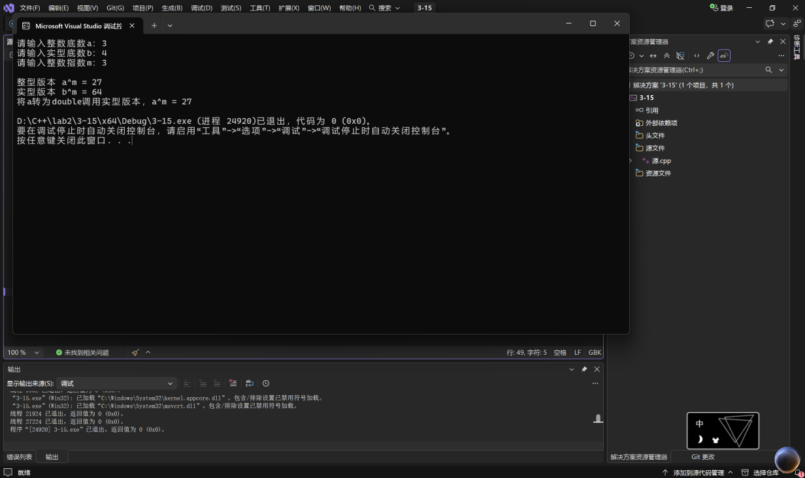
四、实验总结（本次实验的收获、体会、经验和教训）

还需努力，希望下次可以更快完成作业

